מטלה 1 מערכות הפעלה

* שאלה 1

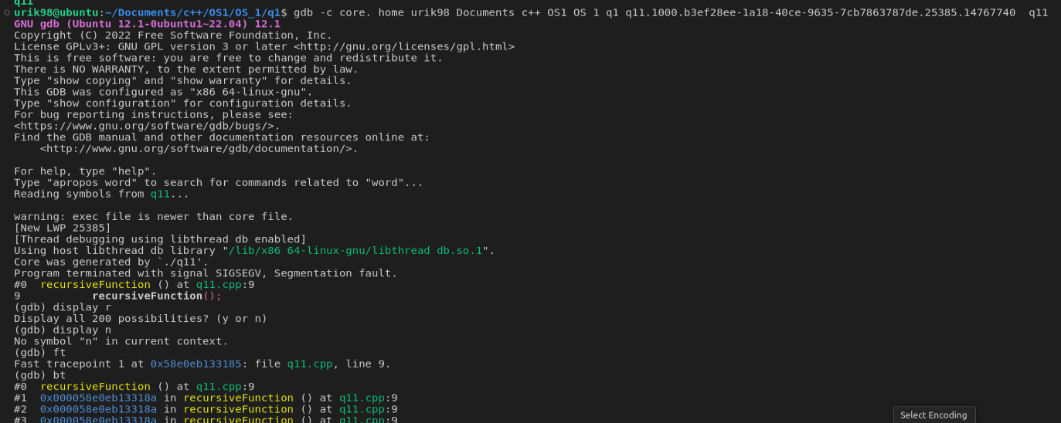



כפי שניתן לראות התוכנית קרסה כיוון שיש קריאה רקורסיבית אינסופית מה שמעמיס על מחסנית הקריאות יתר על המידה

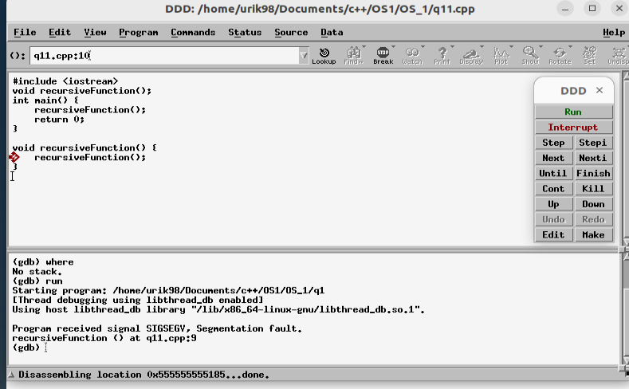

כמו שגם ניתן לראות בddd גם בטרמינל שלו וגם עם החץ האדום

באותו אופן q12 הזו קרסה כיוון שניסינו לחלק ב-0 (Arithmetic exception)



כנ"ל בddd

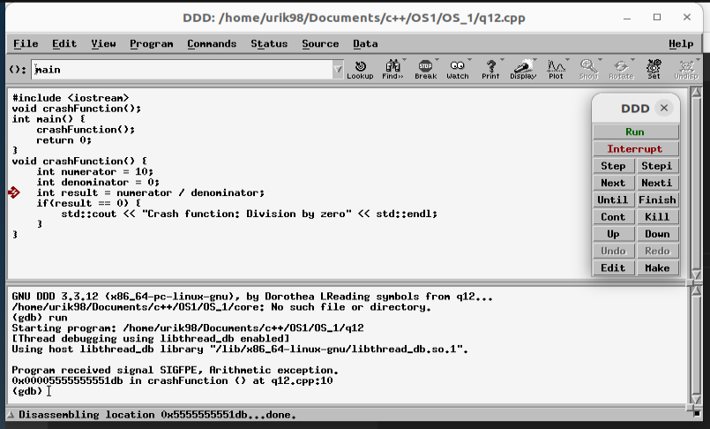

באותו אופן כאן התוכנית ניסתה לגשת למקום לא תקין

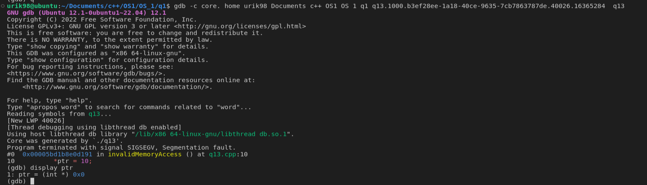

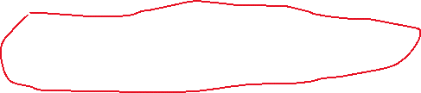

כנ"ל בddd



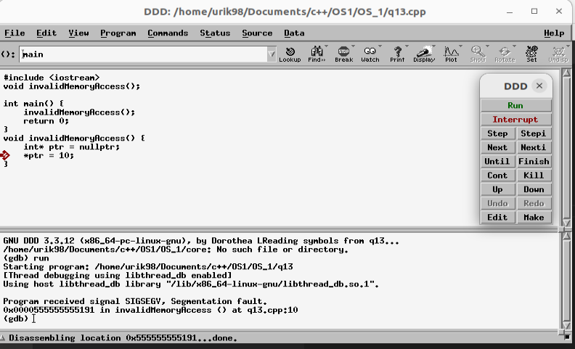

שאלה 2

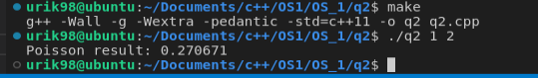

מצ"ב דוגמת הרצה

שאלה 3

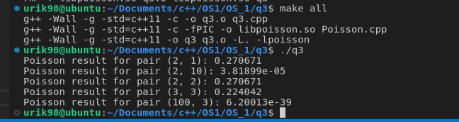

מצ"ב דוגמת הרצה

שאלה 4

שאלה 5

שאלה 6